Tầm nhìn trăm năm trong công tác quy hoạch các Đô thị Biển
Tại Hội Nghị Toàn Quốc của Viện Kiến Trúc sư Hoa Kỳ năm 2009, hai trong những chủ đề chính được tất cả các KTS Mỹ và quốc tế quan tâm nhất hiện nay là vấn đề phát triển bền vững và bản sắc quy hoạch kiến trúc. Nhân cơ hội được mời thuyết trình về các thử thách và cơ hội phát triển quy hoạch xây dựng tại Việt Nam, người viết đã tham gia nhiều cuộc thảo luận chuyên môn được tổ chức tại hội nghị, để tham khảo ý kiến quốc tế về các vấn đề chiến lược quan trọng vấn đề phát triển bền vững cho Việt Nam, trong đó có Phú Quốc và các đô thị biển khác. Một số quan sát thu thập được từ những chuyến đi thực địa gần đây tại các đô thị biển hiện nay và tương lai của Việt Nam (Nha Trang, Đà Nẵng, Vũng Tàu, Hải Phòng, và Phú Quốc) và trao đổi nghề nghiệp với các chuyên gia quốc tế tại hội nghị nói trên đã được tóm lược thành bài viết này.
Bài viết này nhấn mạnh bốn vấn đề chiến lược dài hạn trăm năm, hiện đang cần được nghiên cứu sâu sắc hơn, trên cơ sở các số liệu khoa học cụ thể hơn, để giúp cho các nhà lãnh đạo Trung Ương và địa phương và các nhà quy hoạch kiến trúc có cơ sở khoa học vững chắc hơn trong quá trình củng cố và thiết lập các định hướng chiến lược mới về quy hoạch kiến trúc cho các đô thị biển. Bài viết này không có tham vọng cung cấp một nghiên cứu đầy đủ về một tầm nhìn trăm năm cho các đô thị biển, vì đây là một công tác khó khăn, cần có những thông tin hiện trạng đầy đủ hơn và sự tham vấn, đóng góp nghiên cứu của các nhà khoa học hàng đầu của nhiều ngành khác nhau.
Bốn vấn đề cần sớm được xem xét lại với tầm nhìn phát triển 100 năm của các đô thị biển Việt Nam
Thời kỳ bùng nổ phát triển đô thị thứ nhất tại Việt Nam kéo dài từ thời kỳ đầu đổi mới từ 1986 cho đến khi bắt đầu cuộc khủng hoảng kinh tế Chu Á năm 1997. Thời kỳ bùng nôẩ phát triển đô thị thứ hai bắt đầu từ 2001 đến cuối 2007. Năm 2008 đánh du sự chấm hết của cuộc bùng nôẩ phát triển đô thị thứ hai tại Việt Nam và bước vào một giai đoạn suy thoái kinh tế toàn cầu, trong đó có Việt Nam. Hiện nay là thời điểm tốt nhất để các nhà lãnh đạo nhìn lại phương thức nghiên cứu thiết kế và quản lý quy hoạch kiến trúc với tầm nhìn ngắn hạn, trung hạn và dài hạn để chuẩn bị cho làn sóng bùng nổ phát triển đô thị thứ ba kế tiếp được thành công tốt hơn làn sóng thứ hai. Việc nghiên cứu tầm nhìn dài hạn trăm năm, trên cơ sở các số liệu dự báo khoa học cho các trung tâm đô thị lớn và các khu vực trọng điểm phát triển, trong đó có các đô thị biển, để giúp định hướng cho phát triển bền vững là một công tác có ý nghĩa rất quan trọng trong chiến lược phát triển quốc gia, nhưng lại hầu như chỉ được nghiên cứu sơ sài tại Việt Nam trong thời gian trước đây, do tình trạng bị động trước sức ép của nhu cầu phát triển nhanh. Trái với quan niệm thông thương cho rằng 100 năm là thời gian quá dài cho công tác quy hoạch, việc xác định tầm nhìn 100 năm để giúp định hướng cho công tác quy hoạch trung hạn (20-30 năm) và ngắn hạn (5-10 năm) là điều mà các nhà lãnh đạo chiến lược không thể bỏ qua. Trước mắt các nhà lãnh đạo cần xem xét lại bốn vấn đề chiến lược trăm năm, nhưng có tác động không nhỏ đến việc nghiên cứu thực hiện nhiệm vụ thiết kế mới của các đô thị biển cho giai đoạn đến năm 2030 và sau đó:
(1) Vấn đề dự phòng cho nguy cơ thiên tai và biến đổi khí hậu toàn cầu;
(2) Vấn đề đảm bảo nguồn nước ngọt;
(3) Vấn đề xây dựng quy hoạch trên hệ khung sườn giao thông công cộng;
(4) Vấn đề cách bố trí cụm các trung tâm đô thị.
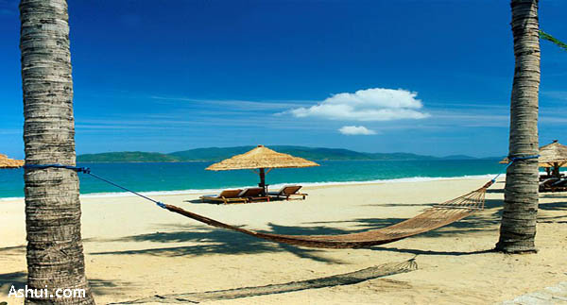
Bờ biển Nha Trang
Cho dù hiện nay chúng ta chỉ mới đặt mục tiêu nghiên cứu mới giải pháp quy hoạch chung cho các đô thị biển cho giai đoạn từ nay cho đến 2030, việc cần phải nghiên cứu su sắc hơn bốn vấn đề này là điều rất quan trọng, bởi vì nếu không có tầm nhìn xa cho những vấn đề này, chúng ta có thể phải trả một giá rất đắt cho việc điều chỉnh, sửa chữa các sai lầm, khi mà các công trình và hệ thống hạ tầng đã được xây dựng xong. Cho đến nay, sự quan tâm đến bốn vấn đề này vẫn còn ở mức độ tổng quát và cảm tính nhiều hơn là dưới dạng những câu hỏi được trả lời bằng các nghiên cứu khoa học với các số liệu cụ thể.
Giải pháp dự phòng cho tình huống xấu nhất do tác động thiên tai, thay đổi khí hậu, và nước biển dâng có thể ảnh hưởng đến các đô thị biển trong 100 năm tới
Việc nghiên cứu vấn đề này chưa hề được nghiên cứu trong quy hoạch đã được duyệt trước kia của các đô thị biển và hiện nay cũng chỉ mới dừng lại ở mức độ cảnh báo chung chung. Chúng ta cần phải dựa trên các số liệu khoa học và mô hình tính toán chính xác trên máy tính theo những tình huống khác nhau để đưa những thông số mới này vào bài toán quy hoạch. Nhà nghiên cứu và quản lý quy hoạch phải được cung cấp bản đồ xác định ranh giới (tính theo đường đồng mức cao độ đất) các khu vực có thể bị ngập nước, và các bản đồ kèm số liệu mô hình trên máy tính toán ảnh hưởng xấu do thiên tai trong các tình huống giả định trong 100 năm trên cơ sở tính toán khoa học.
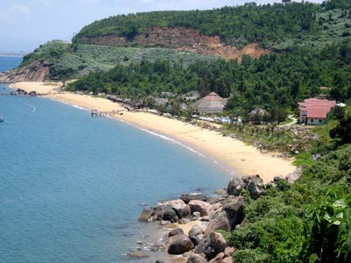
- Ảnh bên : Bán đảo Sơn Trà có những bãi biển tuyệt đẹp (nguồn : VNN)
Với các số liệu đó, chúng ta có thể:
- Kiểm chứng lại vị trí và cao trình xây dựng của tất cả các trung tâm đô thị và du lịch tương lai đã được đề xuất theo thiết kế quy hoạch cũ và theo nhiệm vụ thiết kế mới. Nếu số liệu khoa học chứng tỏ rằng có khả năng các khu vực này sẽ bị ngập trong tương lai, thì việc mạnh dạn dời đến các địa điểm có địa thế cao hơn để xây dựng các trung tâm đô thị chính lại có thể là biện pháp an toàn và kinh tế hơn về lâu dài, nhất là nếu các trung tâm đô thị hiện hữu vẫn còn chưa phát triển nhiều. Các trung tâm du lịch nằm trong khu vực có khả năng bị ngập nhẹ tạm thời trong tương lai thì cần được hướng dẫn xây dựng với giải pháp san nền hoặc giải pháp quy hoạch kiến trúc phù hợp để có thể sẵn sàng đối phó với các tình huống đó.
- Xác định cao trình tối thiểu và cách bố trí hệ thống giao thông huyết mạch của toàn đô thị cũng như của các dự án quy hoạch lớn sao cho hệ thống này luôn luôn có thể hoạt động trong mọi tình huống, ngay cả trong tình huống xấu nhất.
- Nghiên cứu giải pháp bố trí các cụm nhà cao tầng và phương thức xây dựng các công trình kiến trúc phù hợp cho các khu vực xây dựng có nguy cơ chịu nhiều ảnh hưởng bởi các tác động thiên tai, thay đổi khí hậu và nước biển dâng.
Ðảm bảo sự liên tục gia tăng trữ lượng nước ngọt chất lượng cao và rẻ, tương ứng với nhu cầu nước phục vụ cho sinh hoạt và sản xuất ngày càng gia tăng song song với tiến trình đô thị hóa, nhưng không làm cạn kiệt tài nguyên nước thiên nhiên.
Nếu việc khai thác nước ngầm trữ lượng nước ngọt tại các hồ nước của các đô thị biển bị lạm dụng đến mức tài nguyên nước ngọt cạn kiệt hoặc vì lý do thiên nhiên hoặc thay đổi khí hậu mà lượng nước mưa bổ sung không kịp bù đắp trữ lượng đã khai thác, thì khi đó hoàn toàn có thể xảy ra việc nước mặn bắt đầu thẩm thấu sâu vào trong đất liền và dần dần muối hóa các hồ nước ngọt nói trên. Lúc đó, không những chúng ta đứng trước hiểm họa thiếu nước ngọt, mà cả trước hiểm họa thay đổi hệ sinh thái trên toàn đảo theo chiều hướng xấu. Vì thế chúng ta cần sớm xúc tiến nghiên cứu khoa học đảm bảo sự an toàn tuyệt đối trước nguy cơ nước biển xâm nhập trong tương lai vào hệ thống nước ngầm và các hồ nước ngọt, kèm theo các giải pháp bảo vệ chất lượng nước ngọt; xác định mức khai thác cho phép trên tài nguyên nước ngọt sẵn có; tìm các giải pháp cấp nước ngọt dự phòng từ nhiều nguồn khác (không loại trừ khả năng thiết lập hệ thống dẫn nước ngọt từ sâu trong đất liền hoặc nghiên cứu cách biến chế nước biển thành nước ngọt với giá rẻ); và thể chế hóa việc đòi hỏi phải ứng dụng các giải pháp rẻ tiền nhưng hiệu quả trong việc tiết kiệm và tái sử dụng nước thải trong các dự án quy hoạch xây dựng mới.
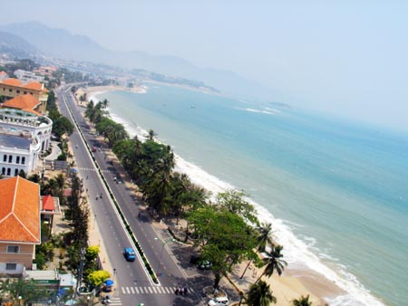
- Ảnh bên : đường Trần Phú, Nha Trang (nguồn : Ashui.com)
Xây dựng chương trình phát triển quy hoạch của các đô thị biển trên hệ thống khung sườn giao thông công cộng
Việc phát triển quy hoạch trên hệ thống khung sườn giao thông công cộng là xu hướng phát triển bền vững được áp dụng tại hầu hết các nước tiên tiến trên thế giới nhưng hiện vẫn chưa được áp dụng đúng cách tại Việt Nam vì việc phát triển giao thông công cộng thường đi sau chứ không được nghiên cứu để cùng phát triển đồng bộ với quy hoạch xây dựng.
Một ví dụ điển hình của mô hình giao thông công cộng hiệu quả cao là New York, thành phố lớn nhất tại một đất nước mà trung bình 90% gia đình có xe hơi, thì tại hòn đảo Manhattan trung tâm của New York, chỉ có 25% gia đình có xe hơi, và những người dân khác hoàn toàn đi lại chủ yếu bằng phương tiện công cộng hoặc xe đạp. Việc phát triển quy hoạch trên hệ thống khung sườn giao thông công cộng cần đảm bảo sao cho đại bộ phận người dân và khách du lịch có thể di chuyển tiện lợi bằng các phương tiện giao thông công cộng hoặc các phương tiện giao thông cá nhân không khói. Như vậy, trong suốt quá trình đô thị hóa, các tác nhân gây ô nhiễm như bụi khói, tiếng ồn, ô nhiễm môi trường do xăng dầu sẽ vẫn không gây tác hại đáng kể đến môi trường xanh của đô thị biển - vốn quý lớn nhất của nền kinh tế du lịch, như đã và đang xảy ra tại một vài đô thị du lịch trong đất liền như Đà Lạt hoặc Vũng Tàu. Có thể nói, chính sách phát triển giao thông công cộng song song với phát triển xây dựng đô thị, đồng thời hạn chế xe máy sẽ không những từng bước đem lại lợi ích ngắn hạn lẫn dài hạn rất lớn, mà còn là điểm cứu trực quan cho việc nghiên cứu các đô thị mới sẽ xây dựng trong tương lai tại Việt Nam.
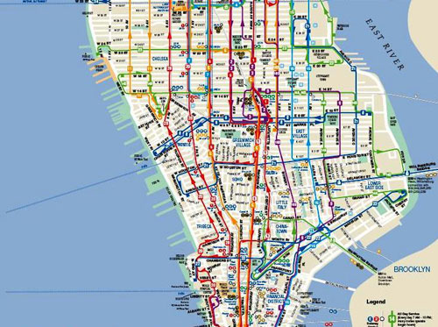
- Ảnh bên : Hệ thống giao thông công cộng của khu Manhattan, thành phố New York, Hoa Kỳ. Cho dù việc xây dựng một hệ thống như thế này cần vài chục năm đến hàng trăm năm, việc quy hoạch hiên nay của các khu đô thị mới phải được dự trù để tạo điều kiện cho việc phát triển dài hạn hệ thống giao thông công cộng một cách dễ dàng và kinh tế nhất, hạn chế việc phải giải tỏa công trình.
Cần tránh xu hướng phát triển bám sát suốt chiều dài mặt tiền biển
Việc quy hoạch một đường cao tốc gần sát biển là một xu hướng quy hoạch phổ biến trong những năm 1970 tại các nước phát triển, nhưng gần đây sai lầm này đã dần dần được sửa đổi với những dự án điều chỉnh tốn nhiều tải đô la Mỹ. Xu hướng phát triển bám sát suốt chiều dài mặt tiền biển như cách làm thương được áp dụng trong đất liền, rõ nhất là tại các dải dự án được xây dựng gần đây tại Vũng Tàu, là xu hướng quy hoạch giúp thu hút lợi nhuận cao cho nhà đầu tư, nhưng thật sự lại không đem lại lợi ích cao cho chính quyền và nhân dân địa phương. Vì vậy, cứ mỗi khoảng các trung bình từ 400m đến tối đa là 1000m, chúng ta cần phải dành ra một tuyến đường công cộng hướng ra biển (tốt nhất là kết hợp với dải cây xanh) . Ngoài ra bãi biển phải được xem như khu vực công cộng. Trong một số ngoại lệ, các bãi biển tư nhân chỉ nên được cho phép nếu nằm ở một vị trí tách biệt xa khu dân cư và trung tâm du lịch.
Thay vì phát triển trung tâm theo hướng tuyến song song bờ biển, thì nên ưu tiến theo hướng cụm tập trung và đưa một số trung tâm vào sâu hơn trong đất liền. Cách phát triển nhiều khu đô thị phân tán không phải là giải pháp hữu hiệu về mặt kinh tế, vì giá thành xây dựng hệ thống hạ tầng trở nên cao hơn, việc quản lý bảo vệ môi trường và xử lý chất thải trở nên khó khăn hơn. Ngoài ra, kinh nghiệm quốc tế cho thấy đó không phải là giải pháp khai thác tốt nhất thế mạnh về giá trị thiên nhiên của một hòn đảo du lịch. Chính quyền nên chỉ đạo việc cân nhắc số lượng trung tâm đô thị có nhà cao tầng của đô thị biển sao cho tạo được một hình dáng tổng thể hài hòa và phù hợp với hệ thống giao thông công cộng. Việc đảm bảo ít nhất trên 50% khu vực mặt tiền biển là khu vực bảo tồn thiên nhiên, không xây dựng dự án du lịch cũng là một chỉ tiêu rất quan trọng tại các đô thị du lịch biển nổi tiếng trên thế giới.

